附件4
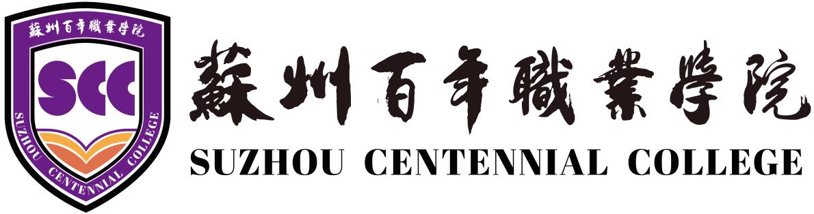
教师教学基本功竞赛

教学单位
参赛教师
入职时间
课程名称

备注：以PDF格式提交，PPT转文档时每页文档放两页PPT。
苏州百年职业学院教学事务部制
Created by Academic Affairs Division
目 录

1.课程标准
2.教学设计方案
3.说课稿
4.PPT

课程标准

苏州百年职业学院教案
Suzhou Centennial College Teaching Plan
课程名称  Course Name |  |  | 学分  Credits |  | 总计学时：  Total Hours
类别  Type | 专业基础课 请选择  Select an item | 课堂理论学时Lecture： 课堂实践学时Practical：  课外拓展学时Others：
任课教师  Professor |  |  | 职称  Title
授课对象  Target | 年级、专业：  Class & Program
授课学期  Semester / Year | 至 学年 第 学期  From to of Semester
教学目的与要求
Teaching Targets & Requirements
教学重点与难点
Teaching Outline & Key Points
教 材
参考资料
Teaching Reference Material
其它要求
Other Requirements
说明：本页用于一门课程实施方案的整体设计。
Note: This page is used for the overall design of a course implementation plan.

课程教案 Teaching Plan
授课日期  Teaching Date |  | 教案序号  S/N
授课题目  Teaching Topic |  | 授课时数  Teaching Hours
教学目的与要求
Teaching Targets & Requirements
教学重点与难点
Teaching Outline & Key Points
教学内容及时间安排、教学过程设计  Teaching Content, Arrangement & Design |  | 教学方法及手段  Methods & Means
作业、讨论、
辅导答疑
Homework, Discussion, Q&A
课后小结
Lesson Review
教学评价与反思
Evaluation and Reflection

说课稿

PPT

